KHOA HỌC TỰ NHIÊN 7
CHƯƠNG I: NGUYÊN TỬ
SƠ LƯỢC BẢNG TUẦN HOÀN CÁC NTHH
BÀI TẬP: NGUYÊN TỬ
I. TÓM TẮT LÍ THUYẾT
1. Quan niệm ban đầu về nguyên tử
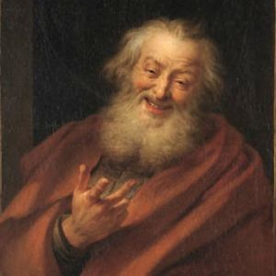
Democritus

Sự tồn tại của một loại hạt vô cùng nhỏ (gọi là nguyên tử) tạo nên sự đa dạng của vạn vật. Khởi nguồn của quan niệm nguyên tử là sự chia nhỏ một vật sẽ đến một giới hạn “không thể phân chia được”.

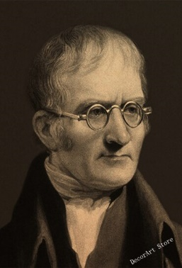
John Dalton

Có các đơn vị chất tối thiểu (được gọi là nguyên tử) để chúng
kết hợp vừa đủ với nhau.

2. Mô hình nguyên tử của Rơ-dơ-pho ˗ Bo

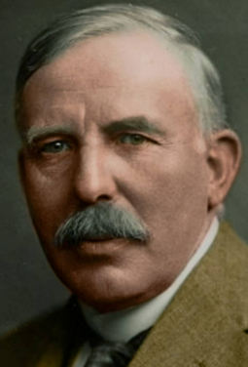
Ernest Rutherford
Nguyên tử có cấu tạo rỗng. Nguyên tử có hạt nhân ở tâm mang điện tích dương và các electron mang điện tích âm, chuyển động xung quanh hạt nhân.

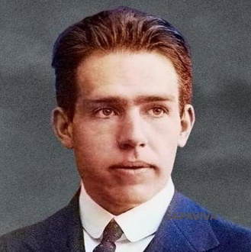
Niels Bohr

Các electron chuyển động xung quanh hạt nhân theo từng lớp khác nhau. Lớp electron trong cùng chứa tối đa 2 electron và bị hạt nhân hút mạnh nhất. Các lớp electron khác chứa tối đa 8 electron hoặc nhiều hơn và bị hạt nhân hút yếu hơn.

3. Cấu tạo nguyên tử
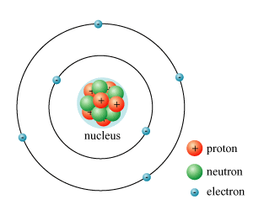
Nguyên tử gồm 2 phần là hạt nhân và vỏ, tạo thành từ 3 loại hạt:
- Proton (p, +)

Hạt nhân
- Neutron (n, 0)

Vỏ
- Electron (e, -)
Số đơn vị điện tích hạt nhân (Z) bằng tổng số hạt p trong hạt nhân.
Các electron sắp xếp thành từng lớp theo thứ tự từ trong ra ngoài cho đến hết.
- Lớp thứ nhất ở trong cùng, gần hạt nhân nhất: Tối đa 2 e.
- Lớp thứ 2, 3: Tối đa 8 e.
Các electron ở lớp ngoài cùng quyết định tính chất hóa học của nguyên tử.

Kết luận
- Nguyên tử là hạt vô cùng nhỏ tạo nên các chất.
- Nguyên tử gồm hạt nhân mang điện tích dương và vỏ nguyên tử mang điện tích âm.
- Nguyên tử trung hòa về điện nên tổng số hạt proton bằng tổng số hạt electron.

4. Khối lượng nguyên tử
- Bằng tổng khối lượng các hạt proton, neutron và electron.
- Khối lượng nguyên tử vô cùng nhỏ, để thuận tiện cho việc sử dụng, người ta dùng đơn vị khối lượng nguyên tử, viết tắt là amu.
- $m_{p}≈m_{n}≈$ 1 amu $≫$ $m_{e}≈$ 0,00055 amu → $m_{nguyên tử}≈m_{hạt nhân}$

II. BÀI TẬP
A. Trắc nghiệm: Chọn chữ cáci trước câu trả lời đúng nhất:
Câu 1. Nguyên tố hóa học là tập hợp nguyên tử cùng loại có cùng
A. số neutron trong hạt nhân. B. số proton trong hạt nhân.
C. số electron trong hạt nhân. D. số proton và số neutron trong hạt nhân.
Câu 2. Một nguyên tố hóa học có nhiều loại nguyên tử có khối lượng khác nhau vì
A. hạt nhân có cùng số neutron nhưng khác nhau về số proton.
B. hạt nhân có cùng số neutron nhưng khác nhau về số electron.
C. hạt nhân có cùng số proton nhưng khác nhau về số electron.
D. hạt nhân có cùng số proton nhưng khác nhau về số neutron.
Câu 3. Cho thành phần các nguyên tử như sau: X (17p,17e, 16 n), Y (20p, 19n, 20e),
Z (17p,17e, 16 n), T (19p,19e, 20n). Có bao nhiêu nguyên tố hóa học?
A. 1. B. 2. C. 3. D. 4.
Câu 4. Kí hiệu biểu diễn nguyên tử chlorine là
A. Cl. B. C. C. Cl. D. Cl.
Câu 5. Kí hiệu biểu diễn hai nguyên tử oxygen là
A. 2O. B. O₂. C. O2. D. ₂O.
Câu 7. Cách biểu diễn 4H có nghĩa là
A. 4 nguyên tử helium. B. 4 nguyên tố hydrogen.
C. 4 nguyên tử hydrogen. D. 4 nguyên tố helium.
Câu 10. Nguyên tử Ca so với nguyên tử O nặng hơn hay nhẹ hơn?
A. nặng hơn. B. bằng nhau. C. nhẹ hơn. D. không so sánh được.
Câu 11. Nguyên tử X nặng gấp đôi nguyên tử oxygen. X là
A. S. B. Zn. C. Fe. D. Cu.
Câu 12. 7 nguyên tử X nặng bằng 2 nguyên tử iron (sắt). X là
A. O. B. Ba. C. Al. D. Ca.
Câu 13. Số lớp electron của nguyên tử Al là
A. 1. B. 2. C. 3. D. 4.
Câu 14. Số electron lớp ngoài cùng của nguyên tử sulfur (lưu huỳnh) là
A. 16. B. 1. C. 2. D. 6.
Câu 15. Đây là sơ đồ nguyên tử nguyên tố nào?
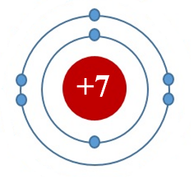
A. Na. B. N. C. Mg. D. Al.
Câu 16. Thêm 5 amu cho khối lượng nguyên tử của nguyên tố X để khối lượng nguyên tử của nó bằng hai lần khối lượng nguyên tử của oxygen. X là
A. Mg. B. Ca. C. Fe. D. Al.
Câu 17. Nguyên tử X có tổng số hạt là 115, trong đó số neutron là 45. Kí hiệu hóa học của X là
A. Cl. B. Br. C. I. D. F.
Câu 18. Nguyên tử Y có tổng các hạt cơ bản là 87. Hạt mang điện nhiều hơn hạt không mang điện là 25. Y là
A. Fe. B. Co. C. Ni. D. Cu.
B. TỰ LUẬN
Câu 1. Hoàn thành bảng sau:
Tên nguyên tố | Kí hiệu  hóa học | Khối lượng nguyên tử | Tên nguyên tố | Kí hiệu  hóa học | Khối lượng nguyên tử
Carbon |  |  |  | Na
Nitrogen |  |  |  | Mg
Oxygen |  |  |  | Al
Fluorine |  |  |  | K
Phosphorus |  |  |  | Ca
Sulfur |  |  |  | Fe
Chlorine |  |  |  | Cu

Câu 2. Điền từ vào chỗ trống
- …………………….. là hạt vô cùng nhỏ tạo nên các chất.
- Nguyên tử gồm hạt nhân mang điện tích ………….. và vỏ nguyên tử mang điện tích …………...
- Nguyên tử …………………….. về điện nên tổng số hạt proton ………….. tổng số hạt electron.
Câu 3.
(a) Vẽ sơ đồ cấu tạo nguyên tử boron (5p); sodium (11p); sulfur (16p).
(b) Cho biết số electron, số lớp electron, số electron từng lớp, số electron lớp ngoài cùng của các nguyên tử trên.
Câu 4. Vẽ sơ đồ cấu tạo các nguyên tử có số hạt mang điện tích dương trong hạt nhân là 8, 13. Từ những sơ đồ đó có thể cho ta biết những thông tin gì về các nguyên tử đó?
Câu 5. So sánh khối lượng của nguyên tử nitrogen (7p,7n,7e) và nguyên tử magnesium (12p, 12n, 12e)
Câu 6. Nguyên tử của một nguyên tố có tổng số các loại hạt là 34, trong đó số hạt mang điện nhiều hơn số hạt không mang điện là 10. Xác định số p, số n, số e của nguyên tử nguyên tố đó.
Câu 7. Tổng số hạt proton, neutron, electron trong hai nguyên tử của nguyên tố X và Y là 96, trong đó có tổng số hạt mang điện nhiều hơn số hạt không mang điện là 32. Số hạt mang điện của nguyên tử Y nhiều hơn của X là 16. Xác định số proton của X và Y?

